Государственное автономное образовательное учреждение
дополнительного профессионального образования
ИНСТИТУТ РАЗВИТИЯ ОБРАЗОВАНИЯ РЕСПУБЛИКИ БАШКОРТОСТАН

К.М. Рафиков

Информационные технологии
Модуль 1: Устройство и обслуживание компьютера

Учебное пособие

Издательство ИРО РБ
Уфа 2012

УДК 004.42
ББК 32.973
Р 26
Рекомендовано РИС ИРО РБ
Протокол №3 от 11.06.12г.

Рафиков К.М. Информационные технологии: Модуль 1: Устройство и обслуживание компьютера. Учебное пособие. – Уфа: Изд-во ИРО РБ, 2012. – 65с.; ил.

Данное учебное пособие разработано в соответствии с учебно-методическим комплексом модульной программы дистанционных курсов повышения квалификации: «Совершенствование информационно-коммуникационной компетентности преподавателя, мастера производственного обучения ОУ НПО в условиях реализации федеральных государственных образовательных стандартов НПО нового поколения».
В соответствии с указанным комплексом, необходимо использовать данное учебное пособие вместе с одноименной рабочей тетрадью, в которой приведены задания для практической части учебных занятий.
В модуле №1 приведены сведения, необходимые для обслуживания и настройки персональных компьютеров.
Пособие, прежде всего, предназначено для преподавателей и мастеров производственного обучения профессиональных лицеев и училищ, повышающих свою квалификацию в ИРО РБ. Но оно может быть полезным и прочим специалистам при самостоятельном повышении квалификации в области компьютерных технологий.

Рецензенты:
Казбулатов Г.М., доктор сельскохозяйственных наук, профессор Башкирского государственного аграрного университета.
Бикбаев М.М., кандидат педагогических наук, доцент кафедры начального и среднего профессионального образования ИРО РБ

© Рафиков К.М., 2012
© ИРО РБ, 2012
Оглавление

Введение 4

УЭ 1. Архитектура компьютера и операционная система Windows 6

УЭ 2. Жесткие магнитные диски (ЖМД) – обслуживание 16

УЭ 3. Оптимизация работы операционной системы Windows 7 35
Библиографический список 64

Введение
Учебный процесс при изучении информационных технологий требует большого объема самостоятельной работы. Это связано как с многочисленными возможностями при работе на компьютере, так и с недостаточным объемом аудиторных занятий.
Без серьезной самостоятельной работы не удается реализовать необходимый уровень знаний и умений, которые предусмотрены федеральными государственными образовательными стандартами.
Самостоятельная работа на компьютере сопровождается появлением бесконечного количества вопросов по решению тех или иных технологических задач.
Для облегчения этой работы в пособии приводится большое количество поясняющих рисунков. Выполняемые действия при работе на компьютере на компьютере излагаются в виде последовательных шагов, по аналогии с технологическими процессами в производстве.
Использование данного пособия позволяет слушателям курсов с минимальными затратами времени и интеллектуальных усилий изучить базовые информационные технологии, необходимые современному преподавателю и любому другому специалисту, работа которого связана с использованием компьютера.
Процесс обучения может сопровождаться консультациями преподавателя, которые могут быть организованы в обычной форме или дистанционно через Интернет. В последнем случае в режиме офлайн, например, через электронную почту или онлайн, например, через системы видеосвязи, вебинары, системы удаленного управления.
По указанным причинам, данное пособие будет способствовать введению дистанционных и комбинированных форм обучения.
Учебный материал представлен в структурированном виде, что позволяет учащемуся получить систематизированные знания по каждой теме.
Пособие состоит из независимых тем-модулей, каждая из которых дает целостное представление об определенной тематической области. В них объединяется учебное содержание и технология его изучения.
Это способствует индивидуализации обучения, поскольку слушатель курсов может выбрать изучение полного курса или только конкретных тем. При этом модули можно осваивать в любом порядке.
По каждому модулю предусматривается изучение теоретической части, выполнение индивидуальных заданий и подготовка проектных работ (отчетов) или тестирование полученных знаний. Тестирование или собеседование могут проводиться в обычной форме в учебном заведении или также через Интернет.
Проектные работы проверяются преподавателем, и в случае необходимости, дорабатываются обучаемым.
Учебные задания студент может получить как в учебном заведении, так и через Интернет: в любое время в любом месте. Аналогично, преподаватель может в любое время из любого места выдать задание, получить отчет, проверить его и отправить обратно результат проверки. В этом случае учебное пособие легко и быстро обновляется.
Имеются ряд достоинств такого обучения:
- Знания доставляются к человеку, а не наоборот. Слушатель курсов занимается учебной работой в удобное для себя время в нужном месте, не нужно тратить время на дорогу в учебное заведение. При этом возможно обучение в пути.
- Дистанционные консультации могут проводиться чаще, чем обычные.
- Каждый слушатель курсов работает в своем темпе.
- При дистанционной форме особенно интенсивно развиваются психологические качества: самостоятельность, ответственность, организованность. Нужно подготовить рабочее место, поставить себе учебную задачу, выполнить намеченные упражнения, самостоятельно разобраться с возникающими трудностями. Это требует большей активности, что, как известно, может не понравиться некоторым обучаемым: проще посетить обычные учебные занятия.

УЭ 1. Архитектура компьютера
и операционная система

Архитектура компьютера

Архитектура определяет принципы построения компьютера и взаимодействия основных логических узлов. Классическая архитектура (Рис. 1) была разработана под руководством Джон Фон Неймана и опубликована в статье “Принципы функционирования компьютера” в 1946 г.

Процессор
Устройство ввода
Оперативная память
Внешняя
память
Устройство вывода
Рис. 1

Работа компьютера определяется программами, которые пишут программисты. Каждая программа состоит из множества команд, которые выполняет процессор (микропроцессор – МП).

Программы обрабатывают данные. Например, если писать отчет, то используемой программой является текстовый процессор Microsoft Word, а данными является сам отчет.

В процессе работы компьютера данные и программы хранятся в оперативной памяти (ОП) в виде двоичных чисел. То есть имеются лишь две цифры: 0 и 1.

В оперативной памяти числа сохраняются с помощью конденсаторов: есть заряд – 1, нет – 0. В объеме 1 см³ количество их десятки миллионов.

ОП состоит из пронумерованных ячеек, размер которых 8 бит. 1 бит = 1 разряд двоичного числа, т.е. один конденсатор. Бит = Binary digit = разряд двоичной цифры.

Достоинство ОП – большая скорость обработки информации.

Недостаток: заряд быстро исчезает из-за утечек. Поэтому в компьютере имеется специальная электронная схема, которая периодически подзаряжает конденсаторы, в которых записана 1. При отключении компьютера, подзарядка прекращается и информация теряется.

Поэтому, при отключенном компьютере вся информация (программы и данные), хранятся во внешней, долговременной памяти.

Таким образом, созданные документы нужно «Сохранять». При этом данные из оперативной памяти записываются в долговременную память.

Основная долговременная память – жесткий магнитный диск (ЖМД). Другие виды памяти: оптические (лазерные) диски, флеш-накопители.

Команды и данные из оперативной памяти считывает и исполняет микропроцессор (МП). В команде указано, из каких ячеек взять числа, что с ними сделать, в какую ячейку записать ответ. Выполняемые операции (арифметические и логические) тоже закодированы числами.

При включении компьютера оперативная память пуста. Чтобы приступить к работе запускается специальная программа BIOS (Basic Input/Output System – базовая система ввода/вывода), записанная в постоянной памяти компьютера. Эта программа тестирует (проверяет) работу основных узлов компьютера, а затем загружает нужные программы и данные из долговременной памяти в оперативную память.

Далее начинается нормальная работа компьютера.

Для ввода и вывода информации в компьютер нужны устройства ввода и вывода информации. Главные их них: клавиатура, мышь, экран, принтер, сканер.

Особенность микропроцессора: МП может работать одновременно со многими программами, записанными в ОП. Вследствие его быстродействия (миллионы операций/сек), создается впечатление одновременной работы всех программ.

Одновременно работающих программ много. Часть из них нужны пользователям, другие для работы компьютера.

Если нажать клавиши «Ctrl+Shift+Esc» в Windows 7 или «Ctrl+Alt+Del» в Windows XP и посмотреть вкладку «Процессы», то можно увидеть работающие программы. Их более 10. Это только видимая часть программ.

Работой микропроцессора и всей работой компьютера, управляет главная программа компьютера – операционная система (ОС). В данном пособии изучается операционная система Windows 7, разработанная корпорацией Microsoft.

Она организует работу компьютера с учетом команд пользователя, а также команд, создаваемых исполняемыми программами. Они преобразуются в сотни электронных команд-сигналов, которые исполняются различными электронными устройствами компьютера.

Объем оперативной памяти ограничен. Все эти программы и данные трудно в нее уместить. Поэтому, операционная система Windows часть информации, которая нужна процессору, записывает на жесткий магнитный диск. Эта информация хранится в, так называемых, файлах подкачки.

Общая сумма объема оперативной памяти и файлов подкачки называется виртуальной памятью.

В том случае, когда микропроцессор не находит требуемой информации в оперативной памяти, часть ее стирается (в объеме, измеряемой страницами), и, взамен, считывается информация из файла подкачки.

В ряде случаев компьютер выдает информацию о том, что для выполнения данной работы недостаточен объев виртуальной памяти.

В таких случаях его можно изменить. Для этого необходимо вначале открыть окно Свойства системы (Рис. 2), а далее окно Параметры быстродействия (Рис. 3) на вкладке Дополнительно.

Там нужно нажать кнопку Изменить. В появившемся окне Виртуальная память (Рис. 4) убрать галочку Автоматически выбирать объем файла подкачки, выбрать диск и задать требуемый объем виртуальной памяти. Обычно в пределах от 1,5 до 2 от значения объема диска.

Окно Свойства системы открывается или из панели управления или через свойства Компьютера.
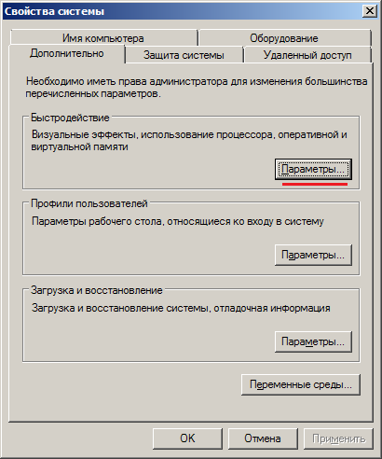
Рис. 2
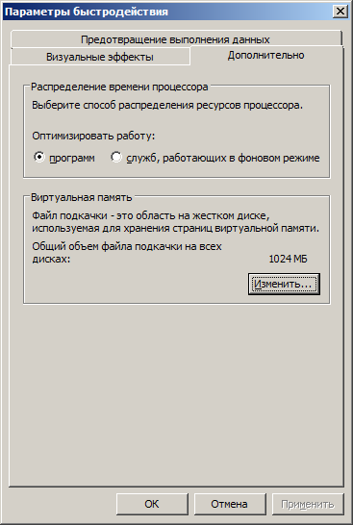
Рис. 3
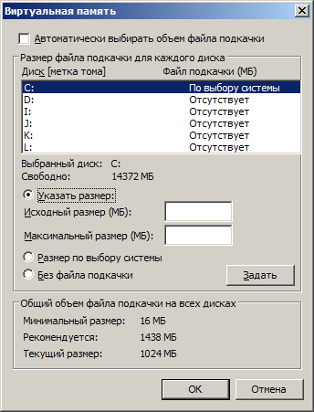
Рис. 4

Эти знания понадобятся далее, чтобы с пониманием дела обслуживать жесткие магнитные диски.

Делаем вывод: в процессе работы компьютера, жесткий магнитный диск работает практически непрерывно, обменивая информацию между ЖМД и ОП.

Повтор для запоминания: жесткий диск работает не только при загрузке требуемых программ или данных, а постоянно, обмениваясь данными с оперативной памятью. Это очень важно для понимания производительности компьютера.

Формирование изображения на экране
Изображение на экране это мозаика. Каждый элемент мозаики – пиксель, от англ. pixel – элемент рисунка(picture element). Внутри пикселя цвет на экране остается неизменным.
Количество пикселей по горизонтали и вертикали, например, 1280х1024, называется разрешением экрана. Это разрешение, при необходимости можно изменять.
Несложно определить размер пикселя. Нужно измерить ширину экрана и разделить на 1280. Получается около 0,25 мм.
Нужный цвет пикселя задается сочетанием трех цветов: красного, зеленого и синего. Например, в мониторах с электронно-лучевой трубкой на каждый пиксель направлялись три электронных луча. Каждый луч создавал свой цвет с нужной яркостью. Меняя яркость и перемешивая цвета внутри пикселя, получают требуемый цвет.
Яркость каждого цвета задается числом, например, в пределах от 0 до 255.
В этом случае получается 256х256х256 = около 16,5 миллионов различных цветов. Это определяет качество цветопередачи, которое тоже можно изменять.
Числа, задающие яркости указанных трех цветов, хранятся в видеопамяти компьютера. Специальное устройство – видеоконтроллер, считывает эти данные, и зажигает поочередно все пиксели. На экране возникает изображение.
Однако пиксели быстро гаснут, поэтому их нужно зажечь повторно – возобновить экран. Но при повторном зажигании в видеопамяти уже другие значения яркостей. Это позволяет смотреть на экране подвижные изображения.
Таким образом, возникает параметр, называемый частотой возобновления экрана. Эта частота определяет качество изображения и тоже может регулироваться.
Неверная ее установка может не только ухудшить качество изображения, но и вызвать дискомфорт пользователя компьютером. В мониторах с электронно-лучевой трубкой экран мог мерцать. Рекомендуется устанавливать указанную частоту не менее 75 герц. При использовании плоских мониторов – 60 и более.

Восстановление системы

Главная программа компьютера ОС Windows может работать плохо по многим причинам. Это могут быть: вирусы, троянские программы, установленные программы от неквалифицированных программистов, неверные действия наших рук и пр.

К счастью, Windows умеет лечить сама себя. Идея заключается в следующем:

Систематически, например, один раз в неделю на ЖМД сохраняются важнейшие системные файлы и параметры настройки Windows. Это называется точкой восстановления системы.

Если работа Windows ухудшилась, то необходимо запустить мастера восстановления, который восстановит испорченные системные файлы и настройки, используя для этого ранее сохраненные данные.

Для работы с мастером восстановления откроем окно Свойства системы на вкладке Защита системы (Рис. 5).

Для этого, через панель управления или используя значок Компьютера на рабочем столе, откроем окно Система, а затем выберем вкладку Защита (Рис. 6).
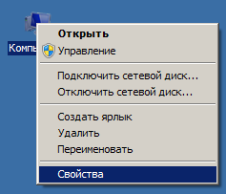
Рис. 5
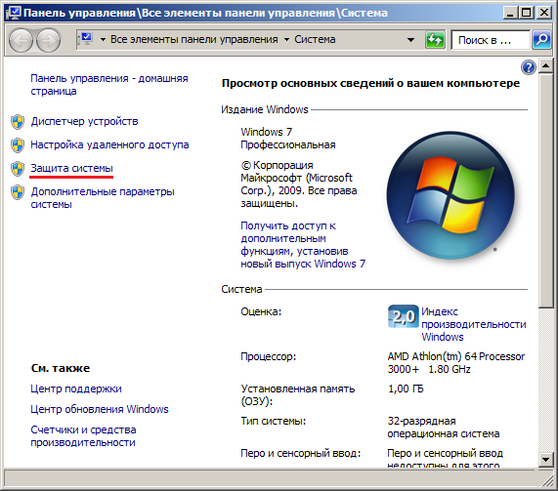
Рис. 6
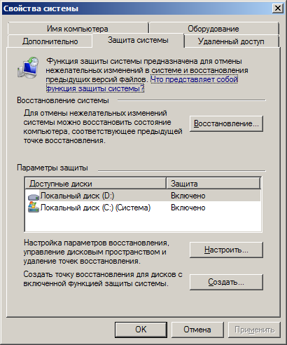
Рис. 7

Вначале настроим систему восстановления. Для этого нажмем кнопку Настроить (Рис. 7). В открывшемся окне (Рис. 8) следует выбрать кнопку Восстановить параметры системы и предыдущие версии файлов.

Ниже, следует выбрать объем дискового пространства для хранения информации об опорных точках. Оно должно составлять 3% - 5% от объема диска.

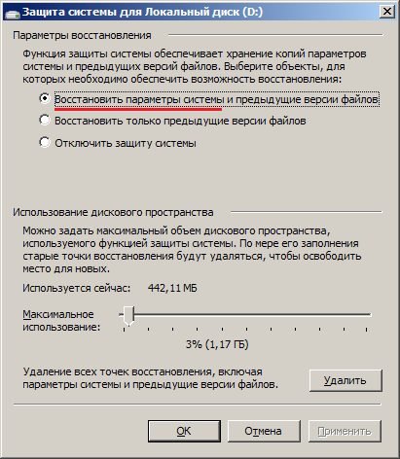
Рис. 8

Нажмем кнопку ОК и вернемся к предыдущему окну.

Кнопка Создать (Рис. 7) позволяет создать новую точку восстановления. Ее следует использовать перед выполнением работ, которые могут повредить операционную систему, например перед инсталляцией новой программы, изменением реестра и т.п.

Кнопка Восстановление (Рис. 7) используется для отмены нежелательных изменений в системе и восстановления предыдущих версий файлов.

Настройки устройств

Известны множество случаев, когда студент не мог работать на компьютере вследствие неверной настройки различных устройств. Настраивает устройства предыдущий пользователь, а следующий не может перенастроиться. Во всех случаях настройки хранятся в папке: Пуск/Панель управления.

Мышь (самостоятельная работа):

Изучите настройку мыши. Левша-Правша;

Скорость двойного нажатия на левую клавишу мыши;

Вид указателя мыши. Что, если там слоник, установленный школьником? Воспользуйтесь кнопкой «По умолчанию».

Клавиатура (самостоятельная работа).

Панель задач/Язык и региональные стандарты: Как переключиться с RU на En. А если нет этих кнопок на панели задач? Не работает «Ctrl+Shift» и «Alt+Shift»?

Экран (самостоятельная работа): Показать мышкой экран, открыть контекстное меню и выбрать: Разрешение экрана.

Если выбрать далее «Дополнительные параметры/Монитор», то можно посмотреть или изменить параметры «Качество цветопередачи» или «Частоту обновления экрана».

При изменении Частоты, следует проследить, чтобы была установлена галочка «Скрыть режимы, которые монитор не может использовать», иначе могут возникнуть проблемы с воспроизведением изображения.

Желаемая частота для плоских мониторов составляет 60 или более герц. Для мониторов с электронно-лучевой трубкой – 75 и более герц. Более низкие частоты могут ухудшить самочувствие пользователя.

Если требуется более высокая частота, то это можно получить за счет уменьшения разрешения или качества цветопередачи, поскольку все эти параметры взаимосвязаны через объем видеопамяти. Уменьшение одного параметра позволяет увеличить другой параметр.
Дата и время. Настроить точную дату и время с использованием Интернета.

УЭ 2. Жесткие магнитные диски – обслуживание
Устройство ЖМД
ЖМД (Hard Disk Drive, HDD) используются для долговременного хранения информации.
На диск наносится тонкий (1 мкм) слой магнитного материала. На нем с помощью записывающей головки можно записывать миниатюрные магнитные штрихи (микромагниты), а с помощью считывающей головки считывать их. Получается информация, закодированная нулями и единицами. Есть штрих –1, нет штриха – 0.
Зазор между головкой и поверхностью диска очень мал, около 10 нм (0,01 мкм). Поэтому, если диск подвергается ударам и сотрясениям, головки могут царапать магнитный слой, что приводит с сбоям в процессе считывания информации (Рис. 10).
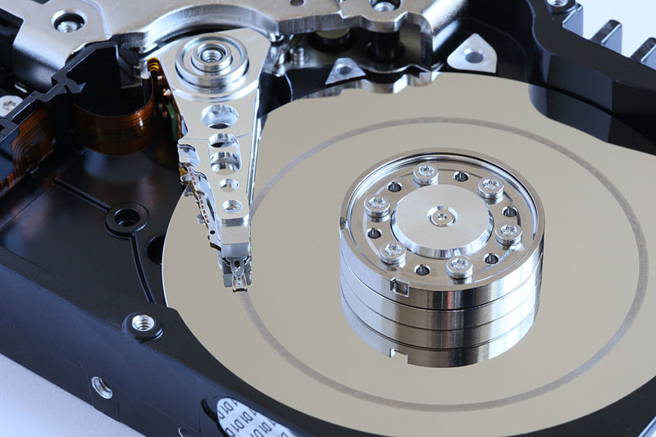
Рис. 9. Последствие касания магнитной головкой поверхности диска http://ru.wikipedia.org/wiki/Файл:Hard_disk_head_crash.jpg
Для увеличения объема, используют несколько дисков, расположенных на одной оси (Рис. 11).
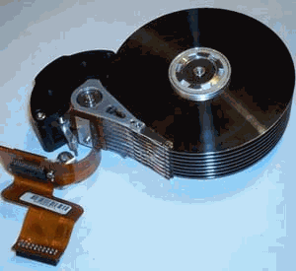
Рис. 10
Диски вращаются с большой скоростью – до 10-15 тысяч оборотов в минуту, что позволяет ускорить процесс записи и считывания информации. При этом возникают гироскопические явления (как у юлы), что при ударах способствует появлению больших усилий в опорах диска, появлению царапин от головок.
Большие скорости приводят также к повышенному тепловыделению и соответственно к необходимости более интенсивного охлаждения и использования мощных вентиляторов и источников питания, что в свою очередь способствует появлению дополнительных вибраций и соответствующих шумов.
Объем памяти в современных ЖМД достигает до 4 Терабайт.
В персональном компьютере обычно используется единственный ЖМД, но, для удобства работы, он делится на, так называемые, логические диски (том, volume).
Логическим дискам присваиваются имена: C:, D: …
Записи на диск упорядочены. Структура записи определяется используемой файловой системой. В настоящее время наиболее часто используются системы:
- FAT32 (от англ. File Allocation Table – Таблица размещения файлов).
- NTFS (от англ. New Technology File System – Файловая система новой технологии).
- ExFAT (Extended File Allocation Table) – расширенная версия файловой системы FAT32. Иногда называют FAT64.
Каждый логический диск может иметь собственную файловую систему.
Используемую файловую систему можно посмотреть следующим образом:
- На рабочем столе открыть «Компьютер» и посмотреть свойства интересующих Вас дисков (щелчок правой клавишей на нем и выбор – свойства).
- На вкладке «Общие» (Рис. 12) указана разновидность файловой системы.
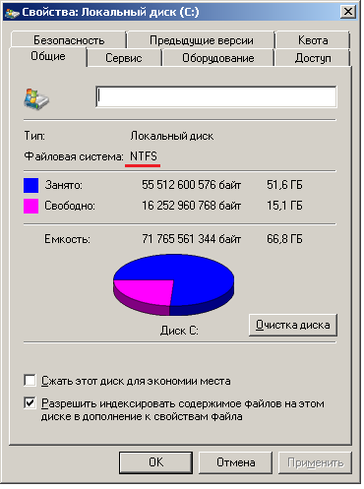
Рис. 11
Для создания требуемой структуры диск форматируют с использованием специальной программы, которая встроена в ОС Windows.
При этом на диске с помощью специальных маркеров образуются дорожки и секторы (Рис. 13). Секторы пронумерованы, объем каждого сектора составляет 512 байт (0,5 Кбайт).

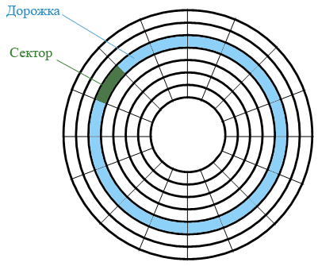
Рис. 12
Современные накопители для персональных компьютеров имеют ширину либо 3,5, либо 2,5 дюйма (1 дюйм = 25,4 мм) – под размер стандартных креплений соответственно в настольных компьютерах и ноутбуках.
Основной недостаток ЖМД – использование механики, создающей указанные выше проблемы и замедляющей работу памяти и компьютера в целом.
Взамен ЖМД (HDD) идут SSD (Solid State Disk = твердотельные накопители) (Рис. 14). Это те же самые флешки, но с большой памятью для хранения информации: 1-2-4 Терабайт информации. Там нет механики и соответственно больших скоростей вращения дисков с их проблемами.
Особенности SSD:
- Для удобства потребителей, т.е. быстрой замены HDD на SSD, посадочные и габаритные размеры остаются прежними.
- SSD – бесшумны, потребляют много меньше энергии, не требуют дополнительного охлаждения, работают быстрее.
- Не требуется дефрагментации (смотри позже).
- SSD пока еще дороже чем HDD.
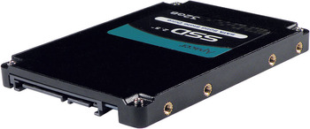
Рис. 13
Обслуживание дисков:
- Форматирование;
- Очистка;
- Проверка;
- Дефрагментация;

Форматирование
Жесткие диски перед использованием следует форматировать. В новых компьютерах форматирование уже проведено. В начале форматирования выбирается файловая система. В настоящее время наиболее удачной и надежной файловой системой является NTFS.
Достоинства NTFS:
- На современных ПК с памятью от 256 МБ и выше, производительность значительно увеличивается при переходе на NTFS. Но, при этом система NTFS не очень эффективна для маленьких разделов жестких магнитных дисков (до 1ГБ).
- Основное достоинство NTFS – отказоустойчивость. NTFS при каких-либо сбоях сама восстановит свою целостность и работоспособность. FAT32 не обладает такой способностью.
- Файловая система NTFS обеспечивает более высокий уровень безопасности информации на жестких дисках и в разделах или томах по сравнению с файловой системой FAT32, использовавшейся в предыдущих версиях Windows.
В прошлые годы, при возникновении серьезных компьютерных проблем, рекомендовалось переформатирование жесткого диска и переустановка операционной системы Windows. При этом содержимое диска удалялось, что требовало переустановки всех программных продуктов.
В современных версиях операционной системы Windows предусмотрены более удобные варианты восстановления системы, описанные в справочной системе Windows. Для получения этих сведений откройте справочную систему нажатием клавиши F1 и выполните поиск по ключевым словам: «параметры восстановления системы». Переформатирование и переустановку следует использовать лишь в случаях, когда указанные там варианты восстановления или диагностики не дали положительного результата.
Если имеется необходимость перехода с файловой системы FAT32 на NTFS, это можно сделать при помощи утилиты (утилита – небольшая служебная программа) convert. Это преобразование не затронет информацию, содержащуюся в разделе.
Для примера отформатируем диск «G:» флеш-накопителя:
Через кнопку Пуск откройте команду Выполнить (Рис. 15) и введите команду:
CONVERT G:/FS:NTFS
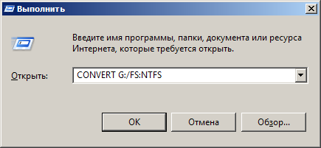
Рис. 14
Результаты преобразования показываются в окне Convert.exe (Рис. 16).
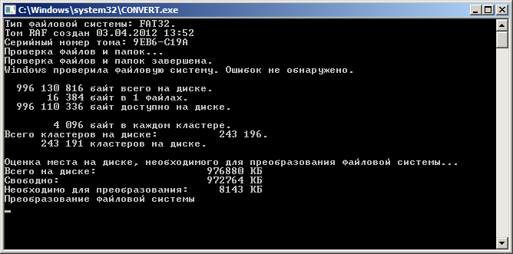
Рис. 15
Советы:
1. Конвертирование файловой системы потенциально опасно. Например, в процессе конвертации может отключиться электропитание, что может привести к потере данных. Поэтому, предварительно скопируйте свои данные на другой носитель информации.
2. В случае неуверенности своих действий попросите выполнить эту работу специалиста.
3. Перед началом конвертирования закройте все открытые файлы и запущенные программы.
4. После конвертирования желательно проверить файловую систему на отсутствие ошибок и провести дефрагментацию, что изучается далее.

Форматирование флеш-накопителя или несистемного раздела ЖМД
У файловой системы FAT32 имеется ряд недостатков: она не поддерживает разделы больше, чем 2 Тб, и файлы, размер которых более 4 Гб. Решает эти проблемы новая файловая система exFAT. Предназначена она для флеш-накопителей, SSD-дисков и прочих мобильных устройств. Для жестких дисков exFAT не используется.
Однако ExFAT поддерживается в Windows 7, а в Windows XP и в более старых версий Windows поддержка exFAT отсутствует. Видимо, exFAT заменит FAT32 после массового перехода на Windows 7.
Несколько рекомендаций по выбору файловой системы:
- Для флеш-накопителей небольшого объема можно использовать FAT32.
- Для флешек большого объема – exFAT.
- Для внешних жестких дисков – NTFS.
Необходимость форматирования флеш-накопителя или, на компьютерном жаргоне, флешки может возникнуть по следующим причинам:
- На флешке записано много небольших файлов, удаление которых протекает длительно. В этом случае проще произвести быстрое форматирование.
- Флешка перестала нормально работать.
- Недостаточно опытные пользователи могут производить этот вид форматирования с учебной целью.
Имеется несколько способов запуска процесса форматирования. Рассмотрим простейший из них: Через «Компьютер» на рабочем столе указать на требуемый диск, нажать правую клавишу мыши и в появившемся контекстном меню выбрать: Форматировать.
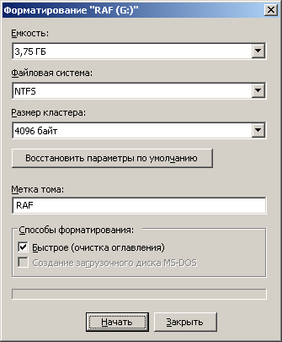
Рис. 16
В появившемся окне форматирования (Рис. 17) выбрать файловую систему, ввести метку тома (=имя флешки), способ форматирования и нажать кнопку Начать.
Обычно используются два вида форматирования:
- Быстрое (очистка оглавления) форматирование.
- Обычное (галочка снята) форматирование.
При обычном форматировании все дорожки и секторы создаются заново. Информация, которая там была, полностью уничтожается.
При быстром форматировании, как и при обычном удалении файла без размещения в корзине, файл не стирается, а лишь очищается оглавление. Оглавление указывает, в каких секторах располагается каждый файл и служит для быстрого поиска и считывания искомого файла. Это позволяет операционной системе записывать новые файлы поверх тех, которые удалены. В результате этого файлы удаляются окончательно.
Поэтому, если файл удален ошибочно, в том числе очищена корзина, то с помощью специальных программ можно удаленные файлы найти и восстановить. Но делать это нужно до сохранения на диске других файлов.
Восстановить удаленный файл можно, например, с помощью бесплатной программы Recuva Free фирмы Piriform (Рис. 18, 19). Скачать ее можно с сайта производителя: http://www.piriform.com.

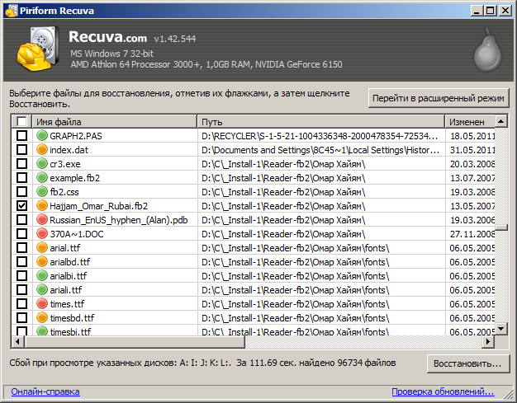
Рис. 17
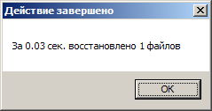
Рис. 18
Еще об особенностях работы с флешкой:
После подключения флешки обычно на экране монитора появляется диалоговое окно автозапуска, в котором предлагается выбрать способ открытия файлов, хранящихся на флешке.
Такой способ открытия удобен, но автозапуск увеличивает вероятность заражения компьютера. Если флешка окажется зараженной вирусом, то заражение произойдет сразу при подключении флешки, поскольку вирус запустится автоматически. Поэтому, для более безопасной работы некоторые опытные пользователи рекомендуют автозапуск отключить.
Отключить автозапуск можно через Панель управления/Автозапуск (Рис. 20). В открывшемся окне надо снять указанную ниже галочку (Рис. 21):

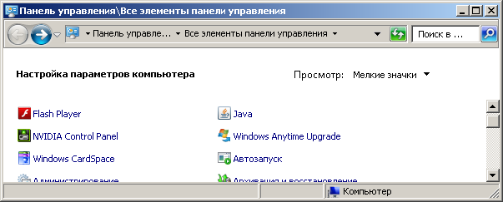
Рис. 19
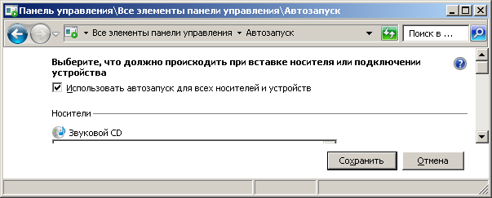
Рис. 20
Когда автозапуск отключен, открыть флешку можно из окна Компьютер.

Очистка диска
Информация, хранимая на дисках наших компьютеров, должна быть систематизирована, а объем ее должен быть минимальным. Только в этом случае можно надеяться на быстрое нахождение требуемых файлов самим пользователем, а также операционной системой. Последнее определяет производительность компьютера.
На диске хранятся:
- Наши документы, книги, изображения, кинофильмы и пр. Эту информацию должен систематизировать сам пользователь. Он же должен удалять устаревшую информацию, переносить на внешний носитель (DVD и пр.) неактуальную информацию.
- Инсталлированные (установленные) программные продукты. Их состав также нужно систематически изучать и неиспользуемые программы удалять с помощью мастера удаления или изменения программ: Пуск/Панель управления/Программы и компоненты.
- Информационный мусор.
В последнем случае пользователь не всегда знает, откуда берется этот мусор и как его удалять. Приходилось встречать компьютеры, в которых объем такой информации был более 10 Гбайт.
Причины появления этого типа информации на дисках:
1. Временные файлы из Интернета или, так называемые, куки.
Куки (от англ. Cookie – печенье) – небольшой фрагмент данных, созданный просматриваемым сайтом и хранимый на компьютере пользователя в виде файла. Применяется для сохранения данных на стороне пользователя (персональные предпочтения и настройки пользователя, ведения статистики о пользователях и пр.).
2. Временные файлы. Они создаются инсталлируемыми программами или при работе с документами, например при подготовке тестового документа с помощью MS Word. При нормальном завершении работы с программой они должны автоматически удаляться. По ряду причин иногда это не происходит: внезапное отключение электроэнергии, зависание компьютера, некачественная программа.
Найти ненужную информацию и удалить ее можно с использованием мастера по очистке дисков. Его запуск можно произвести, открыв группу стандартных программ/Служебные/Очистка диска (Рис. 22).

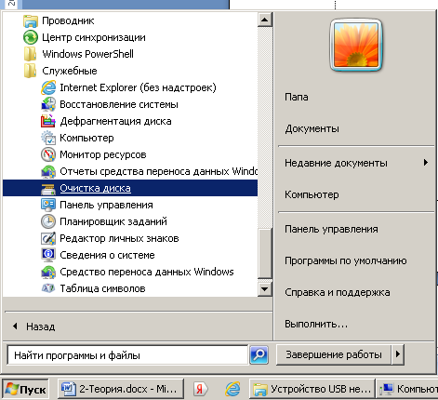
Рис. 21
Другой способ запуска: открыть окно просмотра свойств диска и на вкладке Общие нажать кнопку Очистка диска (Рис. 23).
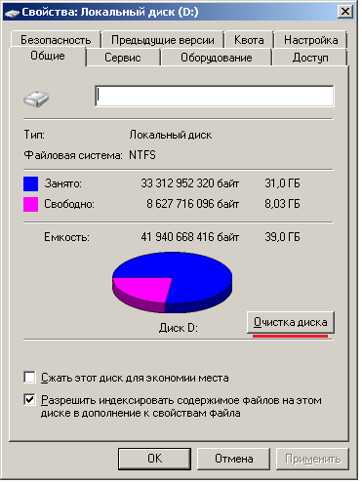
Рис. 22
Далее оценивается объем места, которое можно освободить и открывается окно очистки диска (Рис. 24). Здесь следует выбрать удаляемые программы и нажать кнопку ОК (Рис. 25).

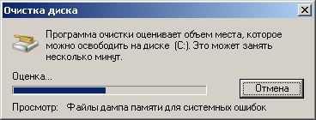
Рис. 23
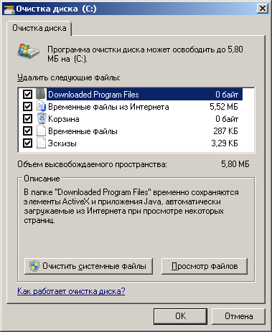
Рис. 24
Проверка диска
В процессе форматирования диска, как говорилось выше, создаются дорожки и секторы. Секторы могут испортиться и перестать функционировать, что может привести к сбоям в работе диска и, соответственно, компьютера.
Причины возникновения ошибок при считывании информации с секторов:
1. Системные ошибки. Иногда в секторы записывается информация в нестандартном формате, которую операционная система не может прочитать. Например, это может быть воздействие вирусов или некоторых программных продуктов.
2. Поврежденные секторы. Тонкий магнитный слой может повреждаться физически. Как говорилось ранее, считывающие и записывающие головки могут царапать поверхность диска, магнитный слой может осыпаться под воздействием больших перепадов температур или некачественного клея.
Проверку исправности секторов и их лечение можно выполнить с помощью Мастера проверки диска. Для этого следует вновь открыть окно просмотра свойств диска (Рис. 26). На вкладке Сервис нажать кнопку «Выполнить проверку…»
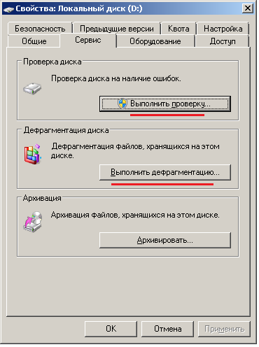
Рис. 25
В открывшемся окне (Рис. 27) желательно установить обе галочки и запустить проверку.
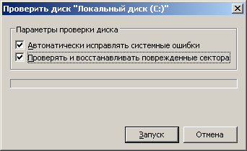
Рис. 26
При этом системные ошибки обнаруживаются и автоматически исправляются.
Поврежденные секторы обнаруживаются с помощью пробной записи и считывания информации. Такие секторы отключаются из системы. Нужно иметь в виду, что процесс проверки может быть длительным.

Фрагментация и дефрагментация диска
В процессе работы, некоторые файлы становятся фрагментированными, что может значительно замедлить работу всего компьютера.
Рассмотрим причины фрагментации.
Секторы, образованные в процессе форматирования пронумерованы. Объем каждого сектора равен 0,5 Кбайт. Изобразим эти секторы сразу после форматирования в виде следующего рисунка (Рис. 28), где каждая клеточка это пустой сектор после форматирования.

Рис. 27
Теперь сохраним в этих секторах свой первый файл, который обозначим «1». Организует запись и считывание операционная система. Она ищет слева направо пустые секторы и последовательно записывает 1-ый файл. Предположим размер файла 0,75 Кбайт. Поэтому файл в 1-ый сектор не умещается. Его продолжение записывается в следующие секторы. В данном случае нам понадобится 1,5 сектора. Но, так устроена операционная система – для записи можно использовать только целое количество секторов. Следовательно, будут использованы 2 сектора. Оставшаяся половинка – остается пустой и для других файлов не используется. Получается следующий рисунок, показывающий записанный 1-ый файл (Рис. 29):

1 | 1
Рис. 28
Аналогично, запишем следующий, 2-ой файл, пусть с объемом 1,2 Кбайт (Рис. 30). Здесь понадобились 3 сектора:

1 | 1 | 2 | 2 | 2
Рис. 29
Далее, в процессе работы на компьютере, понадобилось 1-ый файл удалить. 2-ой файл при этом никуда не сдвигается (Рис. 31):

 |  | 2 | 2 | 2
Рис. 30
Далее запишем 3-ий файл, размер которого составляет 2,2 Кбайт. Для записи требуются 5 секторов (Рис. 32). При этом операционная система находит слева пустые секторы и записывает 2 сектора. Остаток записывается в пустые секторы после 2-го файла:

3 | 3 | 2 | 2 | 2 | 3 | 3 | 3
Рис. 31
Получилось следующее:
2-ой файл не фрагментирован. При чтении этого файла считывающая головка устанавливается в начало файла и считывание происходит до конца.
3-ий файл фрагментирован. Вначале считываются первые 2 сектора, затем считывающую головку необходимо переставить в другое место диска и завершить считывание.
Такие перестановки (механические движения) замедляют процессы считывания и записи информации, тем более что количество фрагментов может быть большим. Следует также вспомнить, что оперативная память постоянно обменивается данными с файлами подкачки на жестком диске, которые тоже фрагментируются. Поэтому замедляется работа всего компьютера.
Таким образом, возникает необходимость в дефрагментации дисков, при которой фрагменты объединяются в единую последовательность секторов, а скорость работы компьютера возрастает. Это выполняется программой дефрагментации, которая запускается из окна просмотра свойств диска на вкладке Сервис (см. выше). Там необходимо нажать кнопку «Выполнить дефрагментацию…».
В появившемся окне Дефрагментации диска (Рис. 33) вначале нужно Анализировать диск, нажав соответствующую кнопку. Если значение фрагментации превышает 10%, необходимо выполнить дефрагментацию диска. Нужно иметь в виду, что этот процесс может быть длительным.
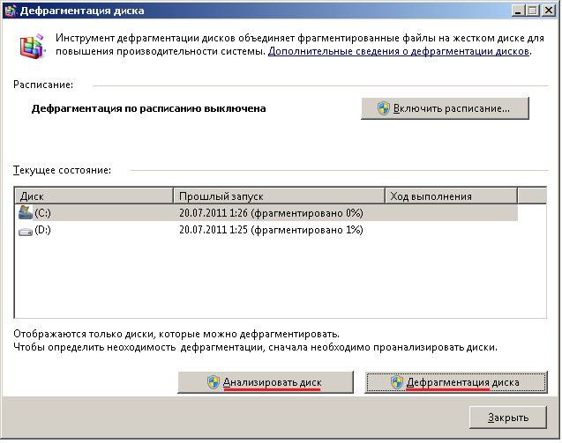
Рис. 32
В процессе дефрагментации могут возникнуть проблемы:
1. Недостаток места на диске. Для проведения дефрагментации необходимо фрагментированные файлы переместить в другую, буферную, зону диска, а затем возвратить их на свое место в нужном порядке, т.е. без фрагментации.
Для нормальной дефрагментации, а также для работы файловой системы NTFS, указанная буферная зона должна составлять не менее 12% общего объема диска. Поэтому, не следует использовать для хранения файлов более 88% объема диска. Иначе не хватит места для маневра при дефрагментации.
2. В процессе дефрагментации может исчезнуть электропитание или произойти сбой в работе компьютера. При этом файлы находятся в буферной части диска и неработоспособны. Вследствие этого может разрушиться вся файловая система компьютера. Указанная катастрофа может произойти в файловой системе FAT32. Файловая система NTFS защищена от этого.
В NTFS используются транзакции, т.е. группа операций либо выполняется успешно, либо отменяется. Поэтому указанной катастрофы быть не может.
Суть реализации транзакции заключается в следующем:
Дефрагментация состоит из множества этапов. Все они в процессе работы записываются в журнал, который входит в состав NTFS. Если процесс дефрагментации не завершен, то при следующем запуске компьютера операционная система считывает записи из журнала и по ним возвращает файловую систему в первоначальное состояние.
Аналогичные процессы возникают также при выполнении других операций. Например, в процессе записи данных на диск может оказаться, что используемый сектор сбойный. Система “осознает” это, метит сбойные секторы, откатывает операции назад и начинает запись повторно в другие секторы. Надежность работы возрастает.

УЭ 3. Оптимизация работы
операционной системы Windows 7
Оптимизация работы операционной системы позволяет ускорить ее работу, что интересует каждого пользователя. Рассмотрим далее методы настройки системы, предназначенные для указанной цели.

Сон и гибернация
Простейший способ ускорения загрузки – не завершать работу компьютера, а использовать Сон для настольных компьютеров или Гибернацию (англ. hibernation — «зимняя спячка») для ноутбуков. При этом компьютер переходит в энергосберегающий режим. Состояние компьютера сохраняется в оперативной памяти и, поэтому, при необходимости быстро восстанавливается.
Их достоинства:
- Компьютер включается в работу быстро – за несколько секунд.
- Можно оставить рабочие документы и папки открытыми.
Рекомендую периодически завершать работу (1 раз в 1-2 дня), иначе появляются сбои в работе.
Для удобства работы, используя настройки, можно поменять местами кнопки Сон и Завершение работы (Рис. 38).
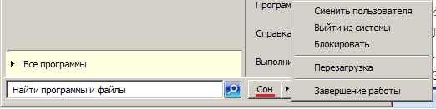
Рис. 33
Очистка автозагрузки
Многие программы, которые устанавливаются на компьютер, прописываются в автозагрузку Windows. Они автоматически запускаются при включении компьютера. Проверив список этих программ, и удалив те из них, которые используются не часто или вообще не используются, можно не только ускорить загрузку системы, но и ускорить работу компьютера.
Для этого запустим средство управления конфигурацией системы. Это можно сделать следующими способами:
- Пуск/Панель управления/Администрирование/Конфигурация системы;
- Пуск/Выполнить (Рис. 39), а далее ввести команду «msconfig» и нажать Enter. Окно Выполнить можно вызвать командой Win+R.
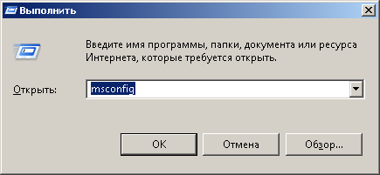
Рис. 34
- Команду «msconfig» можно выполнить с использованием Командной строки (Рис. 40), которую можно запустить из группы стандартных программ:
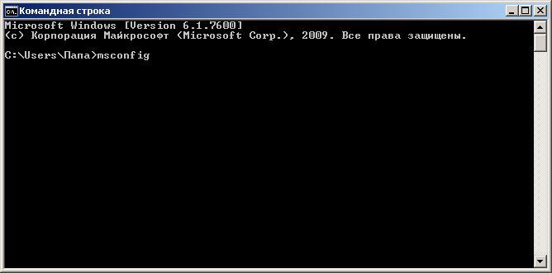
Рис. 35
При этом откроется окно конфигурации системы (Рис. 41):
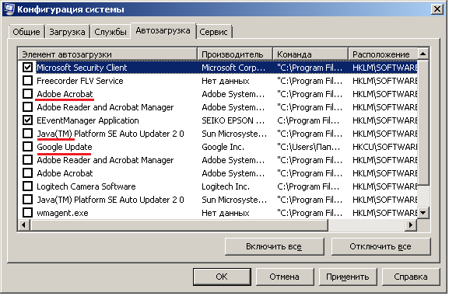
Рис. 36
На вкладке «Автозагрузка» показан список программ, которые автоматически запускаются при старте Windows. Здесь же их запуск можно отключить.
Обычно, изменения вступают в силу после перезагрузки компьютера.
В этот список часто вписываются без уведомления различные коммерческие и бесплатные программы, например, от Apple, Adobe, которые занимаются поиском доступных обновлений. Такие записи, а также редко используемые программы, например, Skype, BitTorrent-клиент, различные плееры, можно удалить из списка.
Уменьшение количества приложений в автозагрузке, увеличит не только производительность, но и скорость загрузки компьютера.

Отключение ненужных служб
На компьютере одновременно исполняется множество программ, которые запускают свои процессы. Это программы:
- операционной системы;
- различных служб (service), т.е. программ, работающих в фоновом режиме и обеспечивающих функционирование системы;
- прикладные программы: текстовый редактор, антивирусная программа, браузер и пр.
Процессы можно просмотреть с использованием Диспетчера задач (Рис. 42), который можно открыть комбинацией клавиш: Ctrl+Shift+Esc. Далее нужно открыть вкладку Процессы.
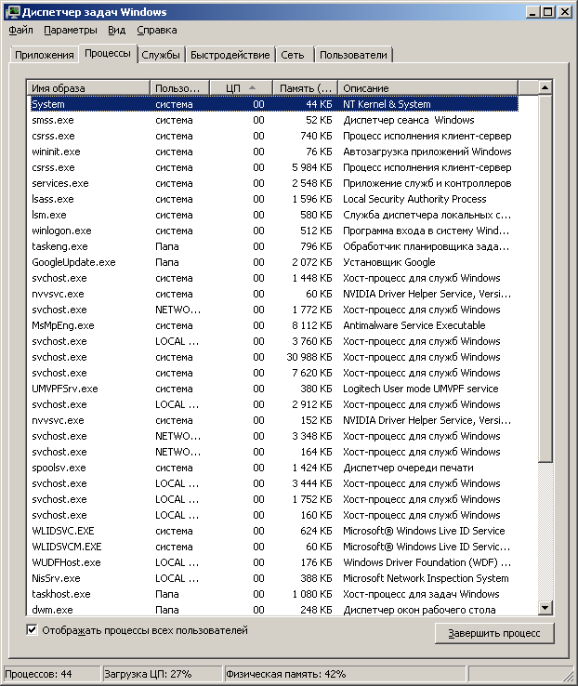
Рис. 37
Все эти процессы занимают место в оперативной памяти и реализуются одним микропроцессором в соответствии очередностью и приоритетами, устанавливаемыми операционной системой Windows. Память и время работы микропроцессора это ресурсы, определяющие производительность компьютера. Их, как правило, много не бывает. Таким образом, в условиях ограниченных ресурсов, чем больше процессов, тем меньше производительность компьютера.
Рассмотрим, далее возможность ускорения работы компьютера в таких условиях.
Процессы запускаются используемыми программами, а также различными службами, организующими работу компьютера. Их список можно посмотреть ниже на рисунке.
Просмотр приводит к мысли – нужны ли все эти службы на компьютере. Оказывается, часть этих служб не нужна при конкретных обстоятельствах.
Поэтому, некоторые службы отключены, другие включаются автоматически по мере надобности. Но есть такие службы, которые включены и работают, однако в данной ситуации не нужны и не используются. Их отключение позволит разгрузить микропроцессор и оперативную память и, таким образом, ускорить выполнение нужных программ.
Но делать это следует с осторожностью, т.к. после отключения некоторых служб система может работать нестабильно. Перед тем, как отключать какие либо службы, рекомендуется создать точку восстановления системы на случай каких-либо осложнений:
Панель управления/Система/Защита системы/Создать...
Список служб находится по адресу:
Пуск/Панель управления/Администрирование/Службы
Откроется окно (Рис. 43), имеющее 2 вкладки (смотри внизу окна): Расширенный и Стандартный.
В этих окнах находится список установленных служб, в графе Состояние - информация о статусе службы (работает или нет в данный момент), графа Тип запуска укажет способ запуска службы (автоматически, вручную и др.).
Здесь же можно запускать и останавливать службы, а также изменять параметры работы выбранной службы. Эти действия выполняются в окне Свойства выбранной службы. Окно открывается или двойным щелчком на имени службы или с помощью контекстного меню вызываемого нажатием правой клавишей мыши на нужной службе.
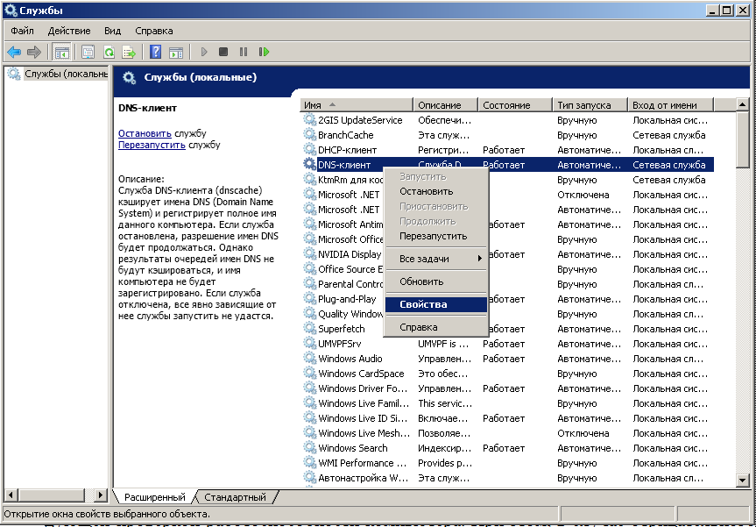
Рис. 38
В правой части окна – список служб, в левой части состояние службы и краткое описание назначения службы. Описание не всегда понятное, поэтому рекомендуется предварительно изучить назначение службы. Для этого можно воспользоваться многочисленными справочниками из Интернета, которые можно найти, используя поисковые системы. Отключение службы следует производить лишь после тщательного их изучения, когда вы уверены в своем действии.
Каждую службу, используя контекстное меню команд, можно запустить, если она остановлена или остановить. Можно открыть также окно свойств службы (Рис. 44), которое также позволяет установить тип запуска: автоматический или ручной. Там же имеется ссылка на справочную систему по службам (Рис. 45).
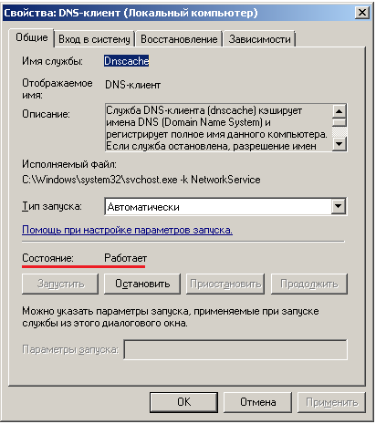
Рис. 39
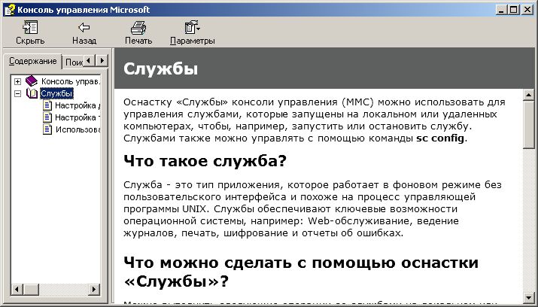
Рис. 40
Способы запуска служб:
- Автоматически (отложенный запуск). Служба будет запущена через некоторое время после старта системы, что позволяет оптимизировать процесс загрузки. Этот вариант используется для тех служб, в которых нет необходимости в процессе старта системы.
- Автоматически. Служба будет запущена при загрузке компьютера.
- Вручную. Служба запускается пользователем, приложениями или другими службами. При выборе данного типа пользователю обычно не нужно запускать службу вручную. Это автоматически сделает программа, которой понадобится данная служба.
- Отключена. Запустить данную службу нельзя.
Прежде чем отключать службы:
- Создайте контрольную точку восстановления. Это позволит восстановить работоспособность компьютера в случае неудачи.
- Изучите описание службы не только по информации в окне Службы, но и по справочникам, которые можно найти в Интернете.
- Просмотрите вкладку Зависимости (Рис. 46) в свойствах отключаемой службы. Если есть включенные службы, которые зависят от данной, то отключать такую службу не следует.
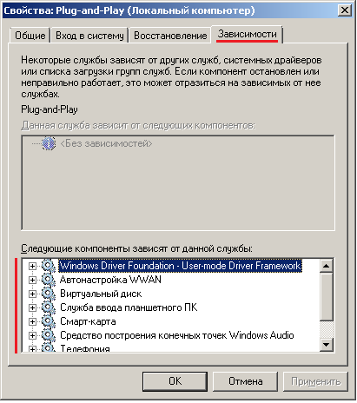
Рис. 41
- Запомните текущее состояние службы, чтобы вернуть его при возникновении ошибок, связанных с ее отключением.
- Вы можете сохранить список всех существующих на данный момент параметров. Для этого щелкните правой кнопкой мыши узел Службы (Рис. 47), выберите команду Экспортировать список и сохраните список параметров.
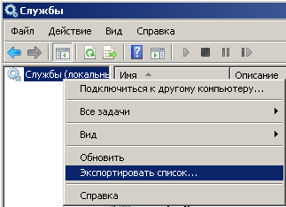
Рис. 42
Желательно за раз отключать не более одной службы, с последующей проверкой работоспособности компьютера. При этом в случае отрицательного результата можно отменить свое действие.
Службы, у которых: Состояние: Работает, запускают свои процессы. Остальные службы либо отключены, либо включаются автоматически по мере надобности.
Некоторые службы могут быть зависимы от работы других служб. При остановке или отключении такой службы выдается соответствующее предупреждение.
Примеры служб, которые можно отключить:
Служба Вспомогательная служба IP.
Эта служба обеспечивает возможность подключения к Интернету с помощью технологий протокола IPv6, который предусматривает замену существующего протокола IPv4. Это новая система нумерации компьютеров в Интернете, которая расширит запас IP-адресов в соответствии с требованиями будущего.
Поддержка протокола IPv6 заложена в операционные системы Windows, начиная с Windows ХР, но использование IPv6 пока еще не имеет практического значения.
Служба Защитник Windows.
Защитник Windows создан для отслеживания шпионского программного обеспечения. Этот программный продукт предупреждает пользователей, когда шпионское или другое опасное программное обеспечение попытается установиться или запуститься самостоятельно на вашем компьютере. В используемых в настоящее время антивирусных программах, как правило, имеется аналогичный модуль. Использование нескольких антишпионских программ может замедлить работу компьютера.
Служба Диспетчер печати.
Эта служба загружает файлы в память, чтобы напечатать их позже. Если к компьютеру не подключен принтер и не нужен формат Microsoft XPS Document Writer и Факс, то данную службу также можно отключить.
Служба Автонастройки WLAN.
Эта служба обеспечивает функционирование карты беспроводной сети. Но если она не установлена, ее можно отключить.
Службы, в основном, являются системными, т.е. входят в состав операционной системы Windows. Но, иногда службы создаются сторонними программами. Например, Adobe и Macromedia часто добавляют свои службы с автоматическим запуском, что вовсе не требуется для нормального их функционирования. Их можно перевести в ручной режим.
По имени службы трудно определить – установлена она сторонней программой или является системной. В таких случаях можно открыть Свойства службы и посмотреть на строку Исполняемый файл.
Для системных служб будет прописан путь C:\Windows\...
Для сторонних служб будет прописан путь C:\PROGRA~1\... или C:\Program Files\....
Еще один способом обнаружения несистемных служб: открыть Конфигурацию системы (Рис. 48) и на вкладке Службы установить флажок Не отображать службы Microsoft. При этом появится список всех несистемных служб. Здесь же ненужные службы можно отключить.
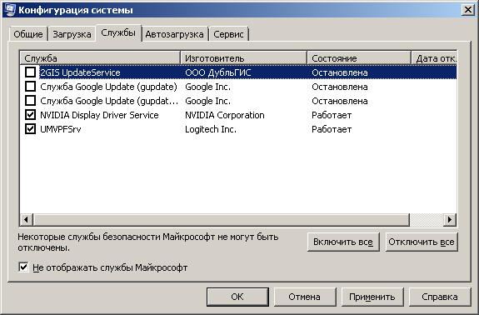
Рис. 43
Отключение эффектов и управление приоритетами
Часть времени работы микропроцессора и оперативной памяти выделяется для реализации программ, повышающих качество изображения на экране (скругление углов, создание теней и т.п.). Такие эффекты можно отключить и, таким образом, дополнительно повысить производительность компьютера. Для этого можно воспользоваться командой:
Панель управления/Система/Дополнительные параметры системы/Параметры быстродействия (Рис. 49, 50):
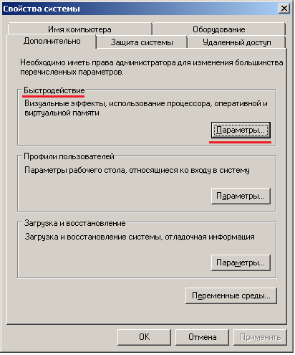
Рис. 44
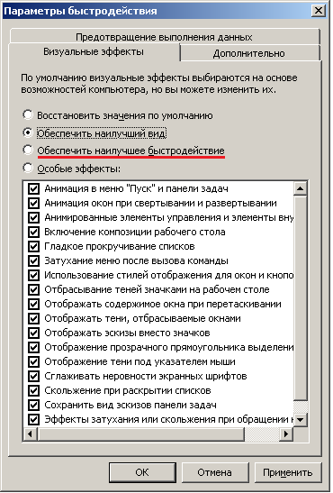
Рис. 45
Здесь на вкладке "Визуальные эффекты" можно отключать эффекты по одному или все разом.
Есть еще одна возможность ускорения работы запущенных приложений, связанная с изменением установленных приоритетов в работе программ. Нужным программам можно задать более высокий приоритет, по сравнению с другими программами. В этом случае им будет выделяться больше процессорного времени. Это можно выполнить двумя способами:
- Установить более высокий приоритет для программ по сравнению со службами, работающими в фоновом режиме. Для этого нужно переключиться в предыдущем окне на вкладку Дополнительно, а там выбрать Оптимизировать работу Программ (Рис. 51).
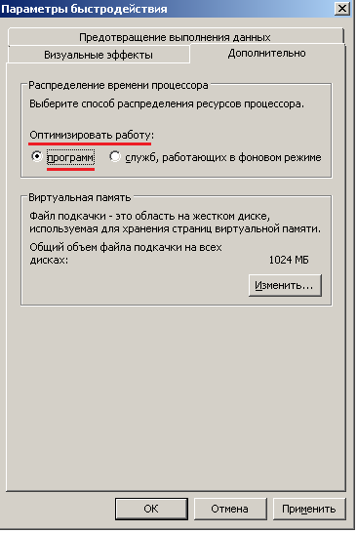
Рис. 46
- Можно также с помощью Диспетчера задач устанавливать более высокий приоритет отдельным программам. Так, например, можно ускорить работу программы, которая выполняет длительные операции.
Диспетчер задач (Рис. 52) открывается с помощью комбинации клавиш Ctrl+Shift+Esc.
На вкладке Приложения с помощью правой клавиши мыши откроем контекстное меню для программы, работу которой следует ускорить, затем перейдем к процессу, реализующему работу программы (Рис. 53).
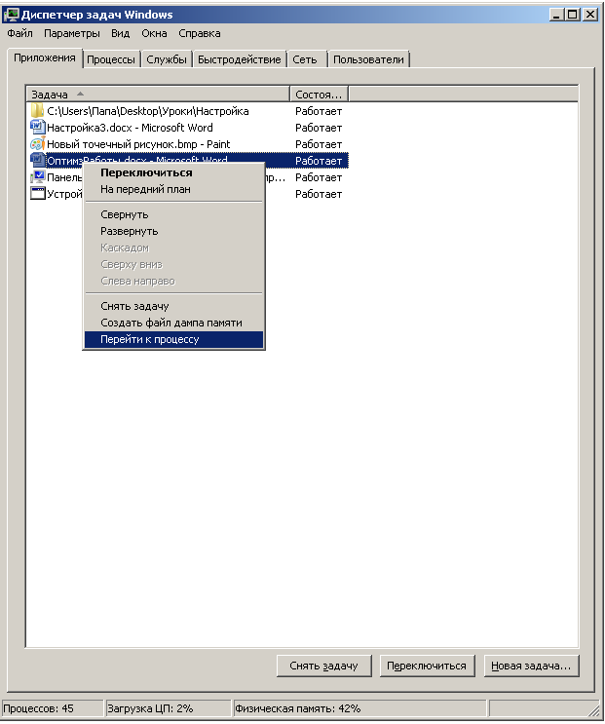
Рис. 47
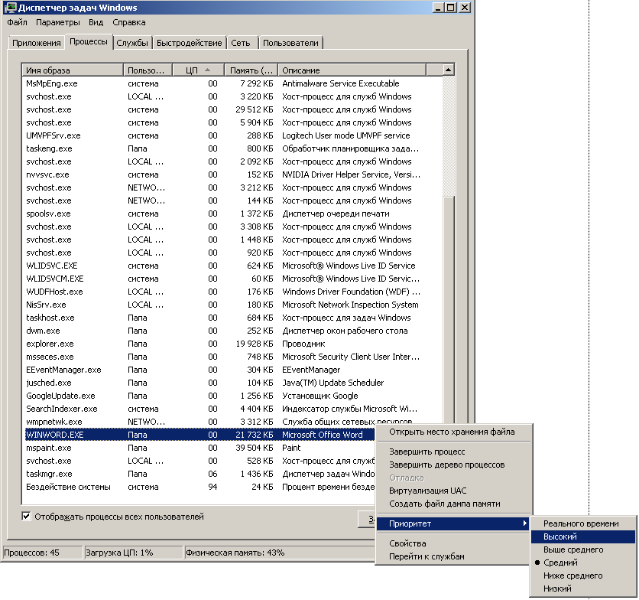
Рис. 48
Здесь, используя контекстное меню команд, выберем Приоритет, а затем более высокий уровень приоритета.

Виртуальная память и производительность компьютера
Виртуальная память это сочетание оперативной памяти и временного хранилища на жестком диске в виде специальных файлов, называемых файлами подкачки. Файлы подкачки создаются и используются операционной системой в автоматическом режиме.
Когда оперативной памяти недостаточно, часть данных из нее временно помещается в файлы подкачки. По мере необходимости операционная система перемещает данные из файла подкачки снова в оперативную память. При нехватке оперативной памяти, процесс повторяется.
Система сама выбирает оптимальный размер файла подкачки, но иногда появляются сообщения об ошибках, вызванных нехваткой виртуальной памяти. Тогда размер файла подкачки необходимо увеличить.
Нехватка оперативной памяти особенно проявляется при чтении множества небольших файлов. При этом компьютер «тормозит», индикатор активности жесткого диска усиленно мигает.
Таким образом, нехватка оперативной памяти компенсируется использованием пространства жесткого магнитного диска. Диск работает во много раз медленнее оперативной памяти (там механика, а здесь – электроника), поэтому производительность работы компьютера уменьшается. Тем, не менее, это необходимо для функционирования операционной системы.
Для настройки виртуальной памяти необходимо открыть окно Свойства системы (Рис. 54):
Панель управления/Система/Дополнительные параметры системы.
Затем открыть окно Параметры быстродействия системы, нажав на кнопку Параметры.
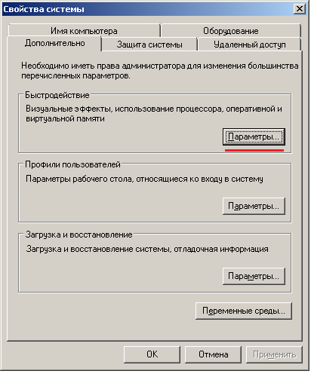
Рис. 49
В открывшемся окне перейдем на вкладку Дополнительно (Рис. 50, 55).
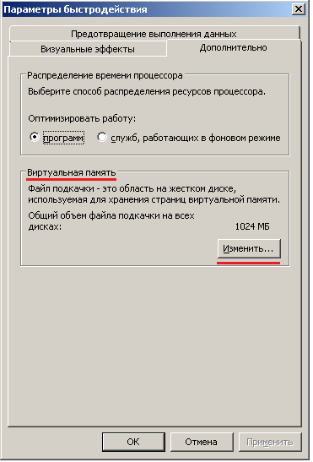
Рис. 50
Здесь нажмем кнопку Изменить виртуальную память и откроем соответствующее окно (Рис. 56).
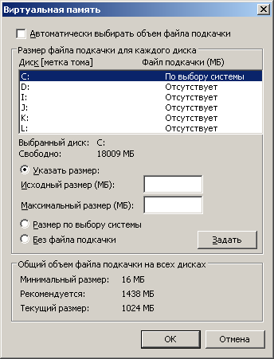
Рис. 51
В этом окне уберем галочку с кнопки Автоматически выбирать объем файла подкачки и нажмем кнопку Указать размер. Затем, введем требуемые значения, и нажмем копку Задать.
В соответствии с рекомендациями фирмы Microsoft, исходный размер должен быть на 300 Мбайт больше оперативной памяти, а максимальный должен быть больше объема оперативной памяти в три раза. Однако, эти значения зависят от многих параметров компьютера, поэтому их следует подбирать опытным путем.

Применение технологии ReadyBoost
Технология ReadyBoost позволяет ускорить работу системы за счет использования съемных флеш-накопителей для временного хранения некоторой части файлов подкачки. Это может привести к повышению производительности компьютера вследствие более быстрого доступа к данным на флеш-накопителе чем к данным на жестком диске. Прирост производительности особенно заметен на компьютерах с объемом оперативной памяти 1 гигабайт или меньше.
Поясним причину повышения скорости работы компьютера.
При чтении файлов с жесткого диска вначале необходимо из таблицы размещения файлов (FAT или MFT) прочитать место нахождения файла, затем по указанному адресу произвести чтение. Для этого требуется механически перемещать считывающие головки диска при чтении каждого файла.
На флешке, как и в оперативной памяти, операционная система может получить доступ к любому файлу по известному адресу. Здесь нет считывающих головок, поэтому нет траты времени на их перемещения. Это и обеспечивает увеличение производительности.
К тому же, ReadyBoost отслеживает операции на жестком диске и начинает считывать файлы из флешки только тогда, когда это действительно может повысить производительность.
После запуска ReadyBoost, Windows анализирует работу компьютера: скорость работы флешки, запускаемые файлы и программы, частоту запуска программ, их приоритет и так далее. Поэтому, повышение производительности компьютера становится заметным не сразу, а, примерно, после третьей перезагрузки компьютера.
Желательно использовать флеш-накопитель с высокой скоростью обмена информации. При необходимости, часть объема флешки можно использовать по прямому назначению. В любой момент используемый флеш-накопитель можно извлечь. Это не приведет к потере данных или к сбою в работе компьютера.
На современных компьютерах с быстрыми жесткими дисками и большим объемом оперативной памяти увеличение скорости работы Windows 7 будет не очень заметно. Эффект особенно проявляется на компьютерах с низкой частотой вращения жестких дисков (5400 об/мин или ниже), которые обычно применяются в ноутбуках.
Если технические характеристики флеш-накопителя не соответствуют требованиям ReadyBoost, то Windows 7 сообщит об этом.
При установке флеш-накопителя в порт USB на экране появляется диалоговое окно Автозапуск (Рис. 57). В окне Автозапуска присутствует пункт: Ускорить работу системы, используя Windows ReadyBoost.
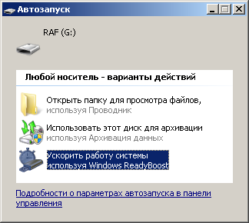
Рис. 52
При выборе этого пункта на экране появляется окно свойств съемного накопителя, открытое на вкладке ReadyBoost. Возможны разные варианты.
Ниже (Рис. 58, 59), показаны свойства двух разных накопителей. В первом случае система определила, что накопитель RAF, нельзя использовать для ReadyBoost.
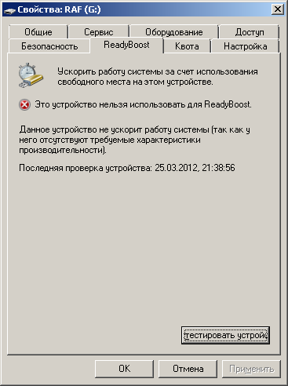
Рис. 53
Во втором случае такая возможность имеется. Для этого можно выбрать «Предоставить это устройство для технологии ReadyBoost» или выбрать второй вариант «Использовать это устройство» с указанием объема зарезервированного места. Оставшийся объем можно использовать для хранения файлов.
Microsoft рекомендует установить соотношение оперативной памяти и выделенного места 1:1 для маломощных и до 2,5:1 — для мощных компьютеров. Данные, сохраненные ранее на флеш-накопителе, при включении ReadyBoost не испортятся.

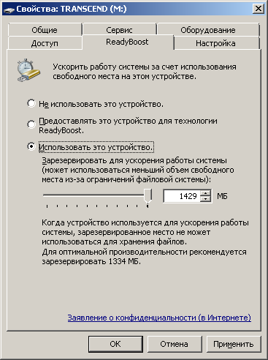
Рис. 54
Если окно Автозапуск не открылось, в папке Компьютер следует найти подключенное устройство, нажать на нем правой кнопкой мыши и из контекстного меню выбрать команду Свойства. В диалоговом окне Свойства перейдите на вкладку ReadyBoost, где можно произвести требуемые настройки.
После нажатия кнопки Применить на флеш-накопителе создается файл ReadyBoost.sfcache, который и является хранилищем информации.
Пользователю не следует открывать или удалять этот файл. Очистить флешку от этого файла можно только отключив режим ускорения системы на данном компьютере. Для этого надо установить переключатель в положение Не использовать это устройство на вкладке ReadyBoost окна свойств накопителя.
Чтобы использовать для ReadyBoost более четырех гигабайт на одном флеш-накопителе, необходимо отформатировать этот съемный диск с использованием файловой системы NTFS.

Реестр и производительность компьютера
Реестр это база данных Windows, в которой хранятся данные об оборудовании, программах, настройках. С его помощью можно производить очень важные и интересные настройки операционной системы. Об этом можно почитать, например, в [2]. Отметим, что эта работа для опытных пользователей, поскольку любое вмешательство в реестр – это риск.
Тем не менее, имеется вид работы, который необходимо периодически проводить с целью повышения качества работы операционной системы. Это чистка реестра.
Операционная система и прочие работающие программы постоянно обращаются к реестру и считывают необходимые для работы данные. По некоторым данным, операционная система может считывать данные из реестра десятки раз в секунду.
Поскольку количество записей в реестре велико, это может потребовать большое время работы процессора в ущерб остальным программам.
При установке на компьютер нового оборудования и новых программных продуктов в реестре создаются новые записи. Объем реестра растет. При удалении программных продуктов эти записи часто остаются в реестре, увеличивая длительность поиска требуемой информации.
В связи с этим возникает необходимость периодической чистки реестра от устаревших и ненужных записей.
Выполнить эту работу вручную могут лишь опытные пользователи компьютеров. Даже в этом случае данная работа может оказаться слишком трудоемкой.
Прежде чем менять содержимое реестра рекомендуется:
- Создать точку восстановления системы. Для этого следует выполнить команду: Панель управления/Система/Защита системы/Кнопка Создать. Если точка восстановления создана, и нужно отменить изменения в реестре, то можно восстановить систему командой:
Все программы/Стандартные/Служебные/Восстановление системы.
- Создать архивную копию реестра.
Для создания копии нужно открыть реестр с помощью редактора реестра.
Редактор открывается командой:
Пуск/Все программы/Стандартные/Выполнить.
В поле Открыть появившегося окна введите regedit и нажмите ОК. Редактор реестра (Рис. 60) будет открыт.
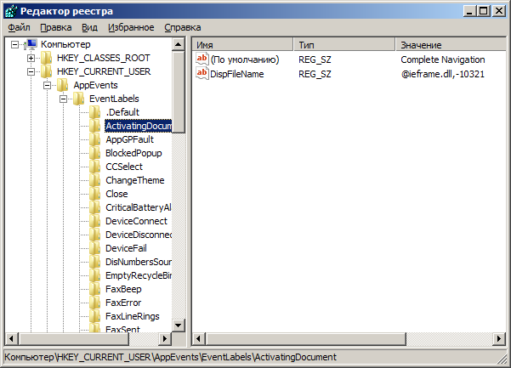
Рис. 55
Слева располагается иерархическое дерево со значками папок – это разделы реестра. В правой части редактора – названия параметров, типы параметров и их значения.
Для создания копии реестра выполните в окне редактора команду Файл/Экспорт. Появится окно сохранения файла. В группе параметров Диапазон экспорта следует выбрать Весь реестр. Сохранить можно на рабочем столе.
После нажатия кнопки Сохранить реестр будет экспортирован в указанный файл.
Создаваемая копия реестра имеет большой объем и сохраняется в течении нескольких минут.
Если изменения параметров реестра привели к неверной работе компьютера, то реестр можно восстановить командой Файл/Импорт.

Твикеры (от англ. tweak – настройка, корректировка)
Существуют программы, облегчающие работу с реестром. Они позволяют редактировать реестр, производить его очистку от «мусора», оптимизировать и пр.
Многие из них облегчают выполнение других настроек операционной системы: очистку диска, удаление программ, работу с автозагрузкой и пр. Такие программы называют твикерами.
Они удобны в работе. Там устанавливаются или снимаются флажки с понятными названиями и запускаются программы оптимизации. Все изменения в системе выполняются в автоматическом режиме, часто за один щелчок. Это позволяет даже неопытным пользователям настраивать параметры операционной системы для достижения тех или иных целей.
Рассмотрим две такие программы:
Программа AusLogics_BoostSpeed – платная программа, которую можно скачать с сайта производителя http://www.auslogics.com. Ее можно установить на компьютер и использовать в течение 15 дней бесплатно, но с ограниченными возможностями. В настоящее время стоимость программы – 1250 рублей. Работа с программой столь проста, что не требует пояснений. После запуска, программа попросит разрешение на сканирование компьютера. Рекомендую сканирование выполнить. После этого BoostSpeed укажет на имеющиеся в компьютере проблемы и, при необходимости, поможет эти проблемы разрешить.
BoostSpeed оптимизирует файлы и приложения, чистит регистр, производит эффективную дефрагментацию жестких дисков. Полезным будет и деинсталлятор, который не просто удалит программу с компьютера, но и почистит оставшийся после нее мусор.
Для примера, ниже показано окно (Рис. 61) с результатами сканирования компьютера:
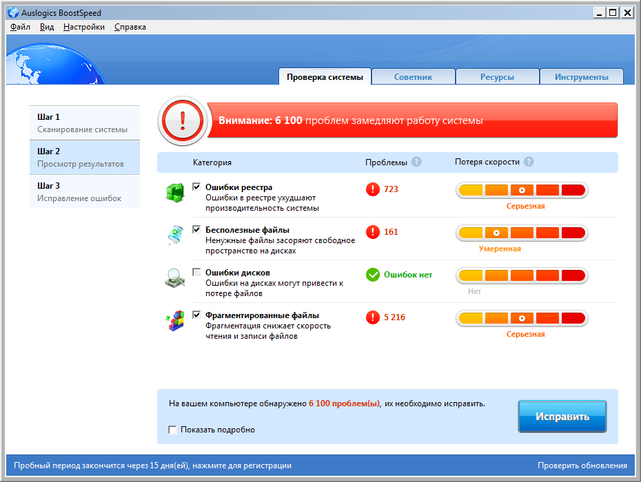
Рис. 56
Другая аналогичная, но бесплатная программа CCleaner, разработана фирмой Piriform. Скачать ее можно с сайта www.piriform.com. Там же можно скачать программу для дефрагментации дисков Defraggler.
До начала анализа системного реестра, CCleaner позволяет создать точку восстановления, чтобы осуществить обратный откат, если система будет работать со сбоями.
Эта программа может использоваться пользователями с различным уровнем квалификации. Ее отличают высокая скорость работы, удобный пользовательский интерфейс и широкие возможности. Предназначена она в первую очередь для очистки системы от "мусора" и исправления ошибок в реестре.
В верхней части главного окна CCleaner (Рис. 62) выводится информация о версии программы, операционной системе компьютера, информация о процессоре, оперативной памяти и о модели видеокарты. В левой части окна – основные разделы программы: Очистка, Реестр, Сервис, Настройки.

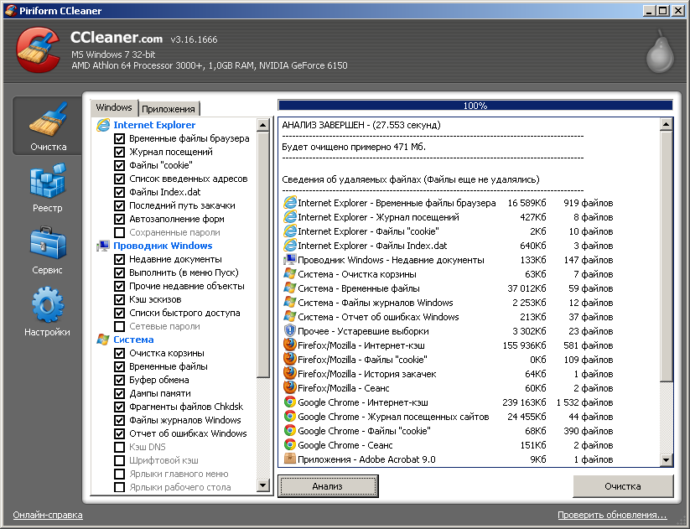
Рис. 57
Раздел Очистка предназначен для работы с временными и устаревшими файлами, журналами, папками операционной системы Windows и Приложений (смотри вкладки слева наверху).
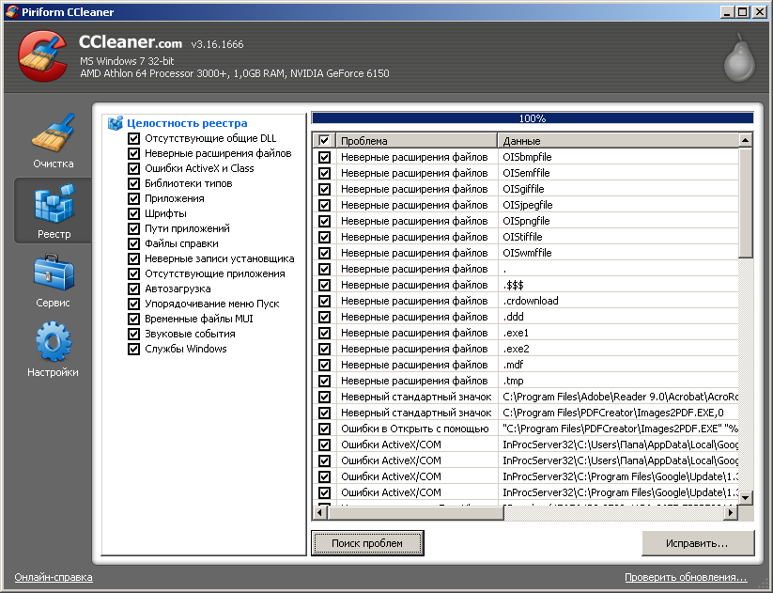
Рис. 58
Раздел Реестр (Рис. 63). Здесь CCleaner проверяет целостность системного реестра, находит и удаляет устаревшие и не актуальные записи; записи, оставленные удаленными приложениями. Обнаруживаются и устраняются несоответствия в данных, ошибочные записи.
После нажатия кнопки Поиск проблем проводится анализ и выдается список проблемных записей. Далее нужно дать команду на исправление, нажав соответствующую кнопку. Эту операцию необходимо выполнить два раза.
Раздел Сервис (Рис. 64). Этот раздел состоит из 4 подразделов: Удаление программ, Автозагрузка, Восстановление системы, Стирание диска.
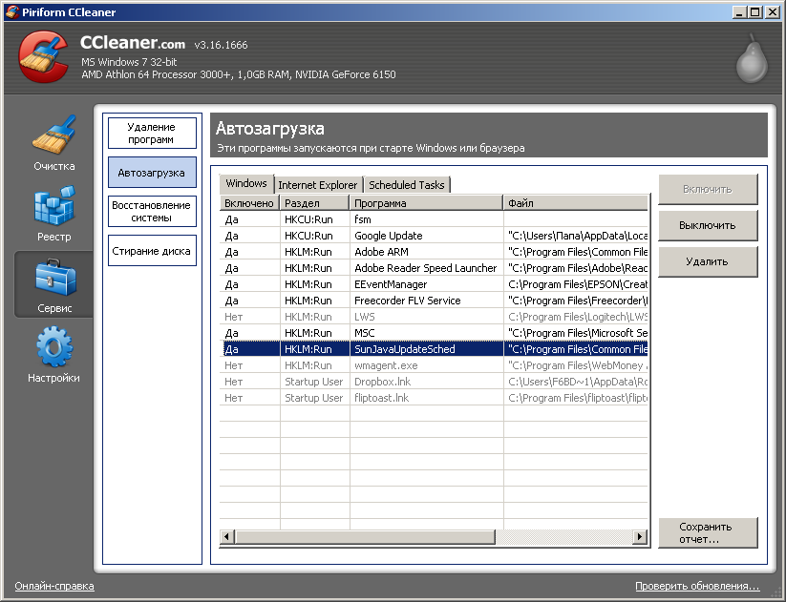
Рис. 59
Удаление программ – аналог стандартного модуля удаления программ, который находится в Панели управления. И та и другая программа удаляют ненужные приложения.
Но, в CCleaner обычно отсутствуют некоторые проблемы, которые иногда возникают при удалении программ стандартными средствами Windows.
Автозагрузка – позволяет в удобной форме включать, отключать, удалять программы, которые автоматически загружаются вместе с операционной системой.
Восстановление системы позволяет восстановить ранее сохранённые настройки при помощи точек восстановления системы Windows. При этом имеется информация о дате создания контрольной точки для восстановления, об изменениях в системе и установленных программах.
Стирание диска (Рис. 65). В этом разделе имеются средства для очистки дисков компьютера различными способами. При этом имеется возможность исключить вероятность восстановления удаленных данных. Имеются режимы обычного удаления и безвозвратного удаления (4 алгоритма).
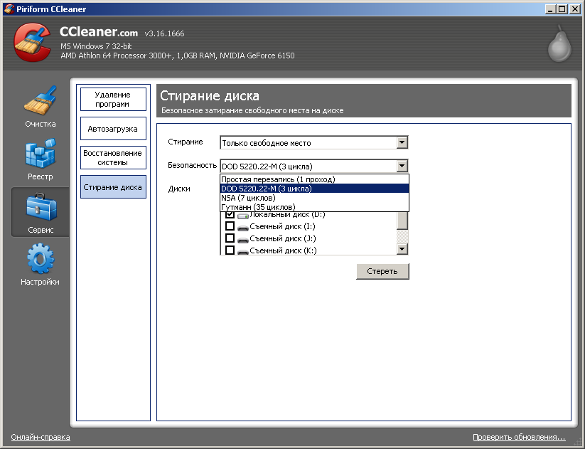
Рис. 60
Раздел Настройки. Здесь настраивается программа CCleaner. Имеется 6 подразделов настройки: Настройки, Файлы "cookie", Включения, Исключения, Дополнительно, О программе.
Настройки. Здесь выбирается язык интерфейса и ряд других настроек программы.
Файлы cookie. Здесь можно отобрать сайты, для которых не следует удалять указанные файлы.
Включения. Здесь указываются папки и файлы, которые должны удаляться при быстрой очистке.
Исключения. Отмечаем папки и файлы, которые по умолчанию должны быть очищены программой, но мы это отменяем.
Дополнительно. Расширенные параметры, в которых можно включить, или выключить расширенную информацию по удаляемым файлам.
О программе. Информация о текущей версии CCleaner.
Библиографический список
- Могилев А.В. Информатика: учебное пособие. М.: Академия, 2009 – 848 с.
- Могилев А.В., и др. Практикум по информатике. М.: Академия, 2009 – 608с.
- Ватаманюк А. Установка, настройка и восстановление Windows 7 на 100%. – СПб.: Питер, 2010.
- Александр Климов. Реестр Windows 7: Питер; Санкт-Петербург; 2010.
- http://prowin7.ru/windows-7/step-by-step/168-optimizaciia-windows-7-shtatnymi-sredstvami.html – оптимизация Windows 7. (дата обращения: 05.05.2012)
- http://www.teachvideo.ru/course/386 Видеоуроки от TeachVideo. Уроки по операционной системе Windows 7. (дата обращения: 05.05.2012)

Рафиков Камиль Миргалимович

Информационные технологии
Модуль 1: Устройство и обслуживание компьютера

Учебное пособие

Редакторы:
Л.Ю. Королева

Технический редактор:
А.М. Сафонова

Компьютерная верстка и макет:
Э.И. Магасумова

Подписано к печати 11.06.2012.
Бумага писчая. Формат 60х84 ¹/₁₆.
Гарнитура Times New Roman.
Отпечатано на ризографе.
Усл. печ. л. 4,1. Тираж 300 экз. Заказ № 070.
Цена свободная.

Издательство Института развития образования Республики Башкортостан
450005, Уфа, ул. Мингажева, 120.

